NYCU College of Management
557400 System Problems and Heuristic Methods Homework 02
Assigned on July 23rd Due on August 3rd 指導教授: 洪暉智515714001 陳宛亭

Question 1 Set Covering Problem
Supermobileandmedia Inc. wants to broadcast their 5th Generation GSM (5G) and High Definition TV (HDTV) signals to 7 regions, 1, 2, …, 7. To do this, several transmission stations are needed. There are 6 possible locations available for transmission stations. Each transmission station broadcasts both 5G and HDTV signals. Due to land formations and wavelengths, different transmission stations reach different regions. Also, the 5G and HDTV signals from a specific station may reach different regions.
The objective is to minimize the total building cost of transmission stations with the restriction to cover all 7 regions with both 5G and HDTV signals. The following data is provided by the Engineering and Finance departments:

Possible location for transmission station | A | B | C | D | E | F
Building Cost (in thousand dollars) | 48 | 58 | 60 | 60 | 55 | 150
For the 5G signal,
Location A reaches regions {1,3,4}. Location B reaches regions {5,6,7}. Location C reaches regions {1,2,3,7}. Location D reaches regions {5,6}.
Location E reaches regions {2,6}. Location F reaches regions {2,3,4,5,6,7}.
For the HDTV signal,
Location A reaches regions {5}. Location B reaches regions {2,5}. Location C reaches regions {1,3}. Location D reaches regions {2,4,6,7}. Location E reaches regions {3,4,6}.
Location F reaches regions {1,2,3,4,5,7}.

- Build a construction heuristic to minimize the total building cost of transmission stations while insuring that all regions receive both signals.
- Apply your heuristic built in (a) to the actual data set. (Propose a transmission station plan based on your heuristic.)
- Design an “Improvement” procedure for this problem. (Carefully define the Neighborhood.)
- According to (c), perform one iteration of your improvement procedure for the specific problem given above. It is not necessary that the solution improves.

[老師上課題目講解]
要在 7 個地區設置訊號傳輸站。每個地區都要同時收到 5G 和 HDTV 訊號。共有 A 到 F 六個候選地點，每個地點的建設成本及可覆蓋範圍不同。目標是在所有地區的兩種訊號都被覆蓋的前提下，找出總建設成本最低的組合。
要用啟發式解法, 並嘗試一次improvement
(a) 設計一個啟發式解法（construction heuristic），在確保所有地區都能收到兩種訊號的前提下，使傳輸站的總建設成本最小。
(b) 將你在 (a) 設計的啟發法套用到本題資料，根據此啟發法提出一個傳輸站建設方案。
(c) 為此問題設計一個improvement procedure，並仔細定義neighborhood。 (做一次就好)
(d) 根據 (c) 的改良程序，針對本題給定的資料執行一次改良程序。用鄰居法實踐在１－７上，解不一定會變得更好。

[Ans]

(a) Construction heuristic

每次都選一個「最划算」的基地台，最划算的意思是，用建設成本除以它目前可以多覆蓋幾個訊號項目，數字越小越好，代表每個機台用最低的成本覆蓋到訊號。

把１到７個鄉鎮，看成１４個鄉鎮（有 HDTV 和 5G兩種訊號），每一種都要覆蓋 1 到 7 區，所以總共有 14 個項目要顧到。

假設 C 站：它可以覆蓋 HDTV 的 1、3 區，以及 5G 的 1、2、3、7 區，共 6 項。C 的成本是 60，所以它的分數是 60 ÷ 6 = 10。分數越低，就越優先選。

啟發式解法做法：
一開始還沒有選任何基地台。
每一輪算出每個未選基地台，還可以多覆蓋幾個尚未被覆蓋的項目。
選擇「成本 ÷ 新增覆蓋數」最小的基地台。
更新已覆蓋的項目，直到 HDTV 和 5G 的 1 到 7 區都被覆蓋。

(b) Apply the heuristic
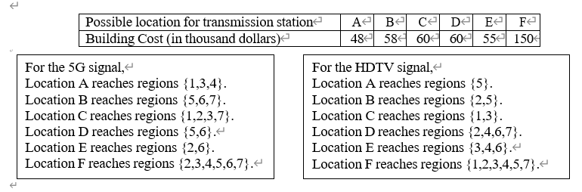
第一輪的計算如下（cost: in thousand dollars）：
站點 | 新增覆蓋數(5G+HDTV) | 成本 | 成本 / 新增覆蓋數
A | 4={Ｇ1,Ｇ3,Ｇ4,Ｈ5} | 48 | 12
B | 5={H2,G5,H5,G6,G7} | 58 | 11.6
C | 6={Ｇ1,Ｈ1,Ｇ2,Ｇ3,Ｈ3,Ｈ7} | 60 | 10
D | 6={Ｈ2,Ｈ4,Ｇ5,Ｇ6,Ｈ6,Ｈ7} | 60 | 10
E | 5={G2,H3,H4,G6,H6} | 55 | 11
F | 12={1,2,2,3,3,Ｇ4,4,5,Ｈ5,6,7,7} | 150 | 12.5

C 和 D 同分，先選 C， C 尚未覆蓋G4、G5、G6、 H2、H4、H5、H6、H7。
第二輪，D 可以新增覆蓋 6 個項目，成本比為 60/6 = 10，因此選 D。
原本未覆蓋G4、G5、G6、 H2、H4、H5、H6、H7，此時只剩 H5 和 G4 尚未覆蓋。

第三輪選 A，因為 A 可同時覆蓋 H5 與 G4。
此方案解:
Transmission station plan 為 S = {A, C, D}
總成本 = $48 + $60 + $60 = $168（in thousand dollars）

(c) Improvement procedure（只做一次）
改善方法：從目前選到的站裡拿掉一個，再換進一個原本沒有選的站，換完後得到的新組合，就叫做目前解的一個 neighborhood鄰居搜尋法。
新組合必須仍然讓 HDTV 和 5G 都覆蓋 1 到 7 區，才算是最佳鄰居解。

(d) One iteration of improvement
從目前解 S = {A, C, D} 開始，成本為 $168。

進行一次 swap 檢查：
如果把 A 拿掉，換進 F，解變為＝{C,D,F}。這個組合兩種訊號都能完整覆蓋，是可行鄰居。
成本會變為 $60 + $60 +$150 = $270。

可行鄰居 {C,D,F}，成本變更為 $270，高於原解成本 $168。
因此這一次 improvement 不做變換，
保留原本解 S = {A, C, D}，總成本為 $168 （in thousand dollars）

